**Diagrama de Atividades**

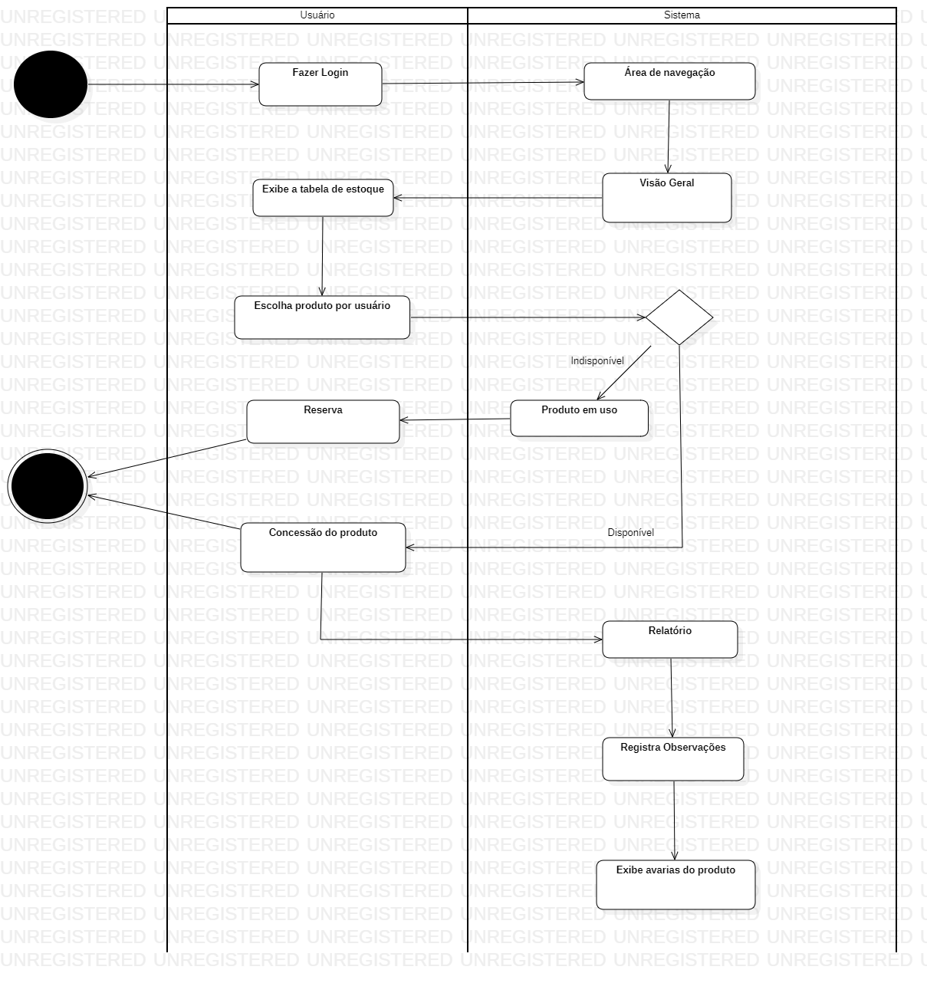

**Usuário**

Fazer login: Funcionário faz login para entrar no sistema;

Exibe a tabela de estoque: Tabela com todos os produtos disponíveis para uso pelos solicitantes;

Escolha de produto pelo solicitante: Solicitação de um produto desejado se estiver disponível;

Reserva: Se o produto estiver indisponível, poderá fazer a reserva do produto e retorna para o usuário confirmação da reserva;

Concessão do produto: Se o produto estiver disponível, empréstimo será realizado e retorna para o usuário confirmação do pedido;

**Sistema**

Área de navegação: Tela inicial onde tudo se recarregará;

Visão geral: Exibições da tabela onde estarão contidos quais produtos estão disponíveis;

Produto em uso: Condição requisitada para ter a possibilidade de empréstimo ou não;

Relatório: Tela reservada onde teremos todos os detalhes sobre todos os empréstimos realizados pelo almoxarife;

Registra observações: Onde será possível relatar defeitos no equipamento.

Exibe avarias do produto: Tela destinada para armazenamento de defeitos e mau funcionamento do produto;